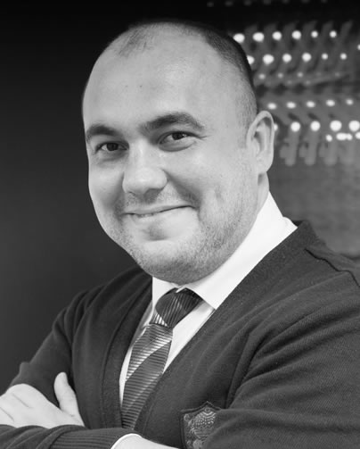
Şefik Emre Coşkun
Öğretim Görevlisi
Yakın Doğu Üniversitesi – NERITA

Şefik Emre Coşkun 1984 yılında Balıkesir’in Gönen ilçesinde doğmuştur. İlk – Orta ve Lise eğitimini aynı ilçede tamamlamıştır. Üniversite eğitimini Dokuz Eylül Üniversitesi İktisadi ve İdari Bilimler Fakültesi Kamu Yönetimi Bölümünde tamamlamıştır.

Profesyonel çalışma hayatına üniversite eğitimi devam ettiği sıralarda eğitim gördüğü üniversitede başlamıştır. Dokuz Eylül Üniversitesi Proje Yönetim ve Destek Biriminde ulusal ve uluslararası destekler alanında kendini geliştirmiş ve bu alanda profesyonel hayatına devam etmiştir. Nisan 2019 itibari ile Yakın Doğu Üniversitesinde çalışmaya başlayan Coşkun, Near East Research, Innovation and Technology Area (NERITA) oluşumu içerisinde Teknoloji Transfer Ofisi, Teknoloji Geliştirme Bölgesi, Fab-Lab, Maker LAb ve Ön kuluçka-Kuluçka yapılarının kurulması üzerine çalışmaktadır. Aynı zamanda Sağlık Bilimleri Fakültesinde Proje Yönetimi ve Kalite Yönetimi dersleri vermektedir.

Profesyonel proje yönetimi konusunda aldığı eğitimlerle beraber Dokuz Eylül Üniversitesi Teknoloji Geliştirme Bölgesi ve Teknoloji Transfer Ofisi kurulması çalışmalarında çekirdek ekibin içerisinde yer almıştır. 2013-2019 yılları arasında Dokuz Eylül Teknoloji Transfer Ofisinde görevini sürdürmüştür. Görev süresi boyunca birçok projenin yönetim kadrosu içerisinde yer almıştır. TÜBİTAK 1513 TTO Destekleme Programı, Kalkınma Ajansları, Avrupa Birliği Destekleri ve Girişimcilik Destekleri ile ilgili çalışmaları sürdürmüştür. Girişimcilere yönelik uzun dönemli sertifika programı DEGA içerisinde Proje Hazırlama ve Proje Eğitimlerini vermiştir. Özellikle Sağlık teknolojilerinin geliştirilmesi konusunda son yıllarda çalışmalarını hızlandırmıştır. Uluslararası Sağlık Teknolojileri Geliştirici ve Hızlandırıcısı Projesi – Bioİzmir’de hibe başvurusu aşamasından, rapor aşamasına kadar aktif rol üstlenmiştir. Birçok AB desteğinde proje yürütücüsü ve dış değerlendirici olarak görev almıştır.

Profesyonel hayatı dışında ulusal ve uluslararası anlamda birçok görevde bulunmaktadır. Avrupa Birliği Eğitim ve Gençlik Programları Merkezi Başkanlığı (Türkiye Ulusal Ajansı) Gençlik Eğitmenleri havuzu üyesidir. Dışişleri Bakanlığına bağlı olarak çalışan bu birimin görevlendirmeleri ile ulusal ve uluslararası anlamda birçok eğitimde eğitmen olarak görev almıştır. 2009 yılından bu havuzdaki görevini yürütmektedir. Bu alanda Yaygın Öğrenme Teknikleri (Non-Formal Education) ve Deneyimsel (Experiantal Learning) Öğrenme teknikleri ile eğitim programlama konusunda tecrübe kazanmıştır.

FIRST (For Inspiration & Recognation of Science and Technology) Vakfı tarafından tüm dünyada yürütülen ve hedef kitlesi çocuklar ve gençler olan robotik ve teknoloji çalışmalarında gönüllü olarak yer almaktadır. FLL (FIRST Lego League), 2014-2017 yılları arasında birçok turnuvada Proje Jürisi, Jüri Danışmanı ve Jüri Koordinatörü olarak görev almıştır. 2017 sonrasında FRC (FIRST Robotic Competition) içerisinde Sosyal Jüri ve Chairman Jürisi olarak görev almış, 2019 yılı itibari ile de Fikret Yüksel Vakfı FRC Ulusal Planlama Komitesinde görev almaktadır.

Aynı zamanda Eski Avrupa Gönüllü Hizmeti Gönüllüleri Gençlik Derneği Başkanı’dır. 2007 yılından aktif olarak gençlere yönelik projeler yapan bu sivil toplum kuruluşunda onlarca AB destekli proje yürütmüş ve 600’den fazla gencin Avrupa’da farklı gönüllülük etkinliklerine katılmasına destek olmuştur. Halen başkanlık görevini yürütmektedir.

